Rękawice narciarskie damskie z jednym palcem - niezbędny gadżet dla narciarki
Rękawice narciarskie damskie z jednym palcem to jeden z elementów stroju sportowego zarówno dla narciarek jak i snowboardzistek, który z pewnością okaże się niezbędny podczas zimowego szaleństwa na stoku.

Narciarskie dodatki - które są ważne?
Wybierając się na narty czy snowboard musimy wyposażyć się w niezbędny sprzęt: narty, kijki, deska snowboardowa oraz strój sportowy - kombinezon czy też spodnie narciarskie lub snowboardowe oraz kurtka. Niemniej jednak dodatki również są bardzo ważne. Które z nich naszym zdaniem są absolutnie niezbędne podczas uprawiania zimowych sportów? Bez wątpienia jest to kask, dzięki któremu zabezpieczymy nasze głowy podczas potencjalnego upadku. Kolejnym, ważnym elementem są rękawice narciarskie damskie z jednym palcem.
Rękawice narciarskie damskie z jednym palcem - ochroń swoje dłonie

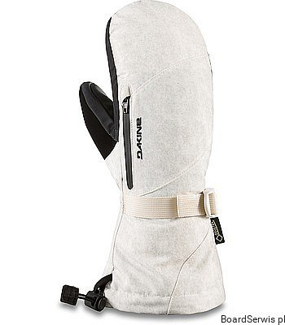

Zjeżdżając na stoku na desce snowboardowej czy też nartach nabieramy często prędkości dodając do tego niskie temperatury panujące na trasach narciarskich, wydaje się rzeczą niezbędna ochrona naszych dłoni przed zimnem. Rękawice narciarskie damskie z jednym palcem sprawią, że nasze dłonie nie będą marząć podczas zjazdów. Co więcej jest to idealny model rękawic, który umożliwi nam komfortowe i wygodne trzymanie kijków narciarskich, których używają nie tylko początkowe narciarki ale i osoby, które od lat jeżdżą na nartach czy snowboardzie.

